MSA

Güve sürü algoritmasında, optimizasyon probleminin çözümü ışık kaynağının konumu olarak belirlenmiştir ve çözümün amaç fonksiyonu da ışık kaynağının parlaklık oranı olarak tanımlanmıştır. Algoritma içerisinde tanımlanan güve sürüsü **üç grup halinde değerlendirilmiştir**. Bunlar:

* **Yolbulucular =>** sürü içerisinde küçük bir grubu (Np) oluştururlar ve optimizasyon evreni içerisinde yeni alanlar keşfedeler. Bu grubun asıl amacı problem içerisindeki en iyi sonucları yani en iyi ışık kaynaklarının yerlerini belirleyip asıl sürüyü buraya yönlendirmektir.
* **Arayıcılar =>** yolbulucular tarafından belirlenen ışık kaynakları etrafında rastgele sarmal şekilde hareket eden sürü içerisindeki güve grubudur
* **İzleyiciler =>** arayıcılar tarafından belirlenen optimizasyon evrenindeki en iyi sonuca doğru hareket eden güve grubudur.

Sürü içerisindeki en iyi uygunluk değerleri, yolbulucuların pozisyonu olarak tanımlanır ve bu tanımlama bir sonraki güncellenmiş döngü için kılavuz görevi görür. Daha sonra, ikinci ve üçüncü uygunluk değerleri ise sırasıyla arayıcılar ve izleyiciler olarak adlandırılır. Güve sürü algoritması dört aşamalı olarak çalıştırılmıştır;

* **Başlangıç Aşaması**
  + Ajanlar rastgele biçimde üretilir.
  + Sürüdeki her bir güvenin türü, hesaplanan uygunluk değerlerine göre belirlenir.
* **Keşif araması**
  + Güveler, iyi gibi görünen alanlarda yoğunlaşabilir ve bu durum durgunluğa sebep olur. Erken gelişen yakınsamaya engel olmak ve çeşitliliği geliştirmek için sürüde bulunan bir grup güve, daha az kalabalık olan alanları keşfetmek için seçilirler. Bu seçilmiş grup yolbulucular olarak tanımlanır ve birbirleriyle iletişime geçerek (geçiş işlemi) konumlarını günceller. Konum güncelleme işlemi, lévy mutasyon olarak adlandırılan güvelerin uzun mesafe uçma yetenekleri ile ilişkilendirilir ve **beş başlık altında tanımlanabilir**.
    - **Önerilen geçiş noktaları için çeşitlilik indeksi.=>** np yolbulucu güvelerin sayısı olmak üzere verilen formüller ile ơ ifadesi hesaplanır. Daha sonra bağıl yayılma ölçüsü olan değişim kaysayısı µ, ơ ortalaması alınarak bulunur. Düşük yayılma derecesine sahip yolbulucu güvelerin herhangi bir bileşeni geçiş noktası grubuna (Cp) Kabul edilir ve uyulması gereken gereksinim “ơ <= µ” ile tanımlanır.

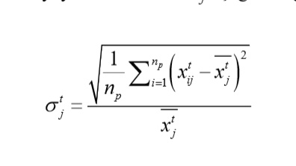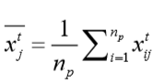

* + - **Levy uçuşu =>** α-kararlı dağılımına dayanan ve farklı ölçülerde adım büyüklüğü kullanarak büyük boyuttaki mesafelerde hareket etme kabiliyeti olan rastgele işlemlerdir. Gerekli formüller aşağıda verilmiştir.

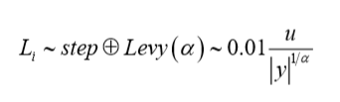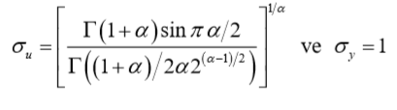

* + - **Levy mutasyon fark vektörleri =>** Host vektörün seçilen elemanlarını bozarak bir alt-iz vektörü oluşturur. Bu tarz bir alt-iz vektörü oluşturmak için mutasyon yöntemi aşağıdaki şekilde kullanılabilir;



**Lp ifadeleri mutasyon ölçekleme katsayısı olarak kullanılan ve Levy yardımı ile üretilmiş değişkenlerdir.**

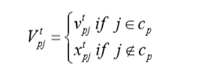

* + - **Sürü çeşitliliğine dayanan uyarlanabilir geçiş işlemi =>** Tamamlanan iz çözümlerini başarmak yerine, her yolbulucu çözümü(host vektörü) geçiş işlemi kanalıyla, alt-iz vektörünün birleşik mutasyona uğramış değişkenleri kullanılarak konumunu günceller. Tamamlanan iz çözümü yanda verilen şekildeki gibi tanımlanabilir.
    - **Seçme yöntemi =>** Bir önceki aşama bittikten sonra,tamamlanan iz çözümünün uygunluk değeri hesaplanır ve ilgili host çözümü ile karşılaştırılır. En uygun çözümler bir sonraki iterasyon için seçilir.
  + Konum güncelleme işlemi tamamlandıktan sonra yolbulucu grubunun olasılık değeri Pp aşağıdaki formüller ile bulunur.

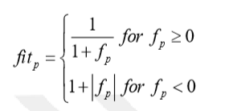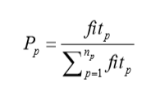

* **Dikey Yönelim**
  + MSA’da yolbulucu grubundan sonra en iyi parlaklık yoğunluğuna sahip güveler arayıcılar (Nf) olarak isimlendirilmişti. İterasyon boyunca bu grubun üye sayısı aşağıdaki formül ile azaltılıp izleyici grubunun üye sayısı arttırılarak algoritmanın sonlarına doğru sömürü özelliğinin artması sağlanmıştır.

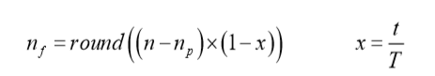

* + Arayıcı grubu belirtilen spiral şeklindeki uçuş yörüngesine göre konumlarını günceller. Bu güncelleme işlemi matematiksel olarak aşağıdaki gibi ifade edilebilir.
* **Göksel Navigasyon**
  + İzleyici güveler iki gruba ayrılarak konum güncellemeleri farklı yapılmaktadır.
    - **Grup1. Gauss yürüyüşü =>** Gauss olasılıksal dağılımı, rastgele örneklerin dağılımını sınırlama kabiliyetine sahiptir. Bu yürüyüş aşağıdaki formül ile gerçekleştirilir.
    - **Grup2. Anlık hafıza yöntemi =>** Bu tarzda bir hafıza, bir nesildeki bilgileri bir sonraki nesle aktarmak için birçok optimisazyon algoritmalarında bulunur. PSO algoritmasının hız formülüne benzeyen ifade aşadağıda verilmiştir.

